1.4 平行线之间的距离
〖教学目标〗
◆1、知识目标：理解平行线之间的距离的概念．
◆2、能力目标：能够测量两条平行线之间的距离，会画到已知直线已知距离的平行线．
◆3、情感目标：通过平行线之间的距离转化为点到直线的距离，使学生初步体验转化的数学思想．
〖教学重点与难点〗
◆教学重点：理解平行线之间的距离的概念，其实就是转化为上学期学过的点到直线的距离问题。
◆教学难点：画到知直线已知距离的平行线是本节的难点．
〖教学过程〗
- 合作学习
a
b
1、请学生回答、思考 复习点到点的距离，点到直线的距离
2、两条平行线之间的距离
①用三角尺一边紧贴直线b；并沿着b移动，观察
A
C
D
B
a
b
三角尺的另一边、条直角边与直线a交点处的刻度，
请学生观察总结；刻度会改变吗？
②在直线a上仅取二点A、C，过A作AB⊥b于B，
过C作CD⊥b于D，测量AB、CD的长度关系
3、由上请学生总结，老师修正得到一个结论：两条平行线中，一条直线上的点到另一条直线的距离处处相等。
4、得到平行线之间的距离：这个距离就是平行线之间的距离，具体地说：两条平行线中，一条直线上的任意一点到另一条直线的距离叫做两条平行线之间的距离
5、请学生测量数学本子中两条平行线之间的距离，边总结方法：①在一条直线上任意取一点A，并过A作另一条直线的垂线段AB ②量出AB的距离
- 应用举例
例1：如图，在平行四边形ABCD中，测量AB、CD之间，AD、CB之间的距离。
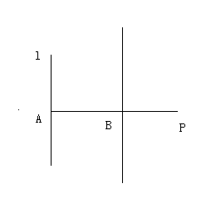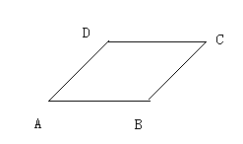
例2：已知直线l，把这条直线平移，使经过平移所得的像与直线l的距离为1.5cm，求作直线l平移后所得的像
解题步骤：1、在直线l上任取A，
2、作AP⊥l
3、在AP上截取线段AB=1.5cm
4 、过点B作直线l1∥l
- 教学小结 ①平行线之间的距离的概念
② 测量 平行线之间的距离
③画平行线的方法
（四）作业：见书本作业题

